安徽省合肥市气象局2020年度
政府信息公开工作报告

一、总体情况
2020年，我局不断加强和深化政府信息公开工作，加强政策文件宣传解读，认真履行核心职能，狠抓落实重点任务，不断完善公开制度，改进公开形式，拓宽公开领域，深化公开内容，规范公开流程，推进政府信息公开各项工作。
（一）主动公开政府信息的情况
2020年我局主动公开政府信息 1340条，其中政务信息公开网554条,其它方式61条。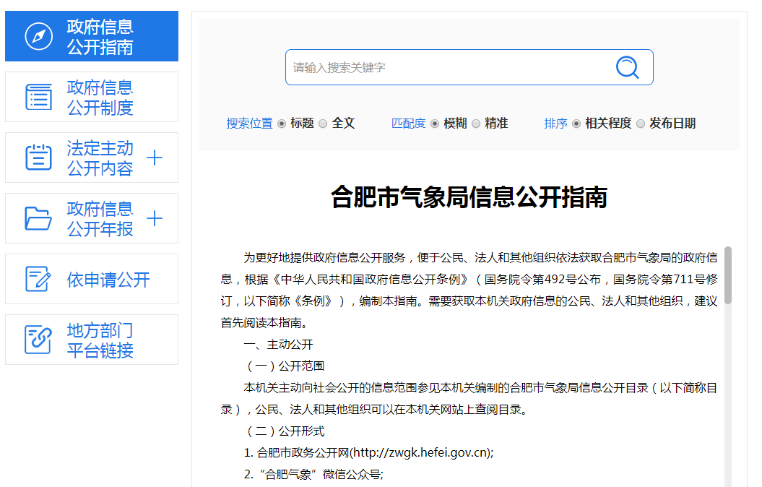

（二）依申请公开政府信息情况
2020年，我局共收到公民、法人和其他组织提出的公开政府信息的申请2条，我局及时有效的进行办结。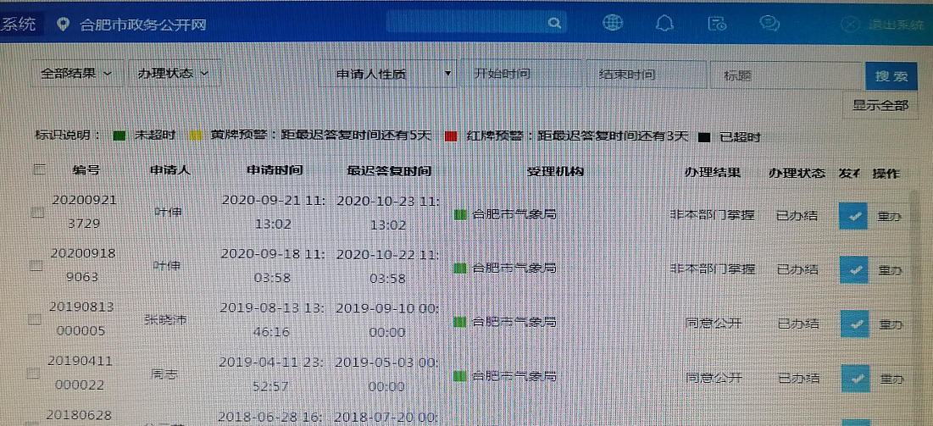

（三）政府信息公开收费情况
2020年，我局未向公民、法人和其他组织收取任何与政府信息公开工作相关的费用。
（四）政府信息管理

一是继续完善政府信息规范化管理各项制度，包括《合肥市气象局政府开放日制度》《合肥市气象局政务公开政策解读制度》《合肥市气象局政务公开工作责任追究制度》，等等；二是强化落实政务信息的审查管理制度，按照《合肥市气象部门政府信息公开保密审查办法》，强化政务信息的审查管理。
（五）平台建设情况
合肥市气象局政府信息公开受理的工作人员由本机关的办公室人员组成。信息公开主要平台有合肥市政府信息公开网、 “合肥气象”官方微信、微博公众号等。
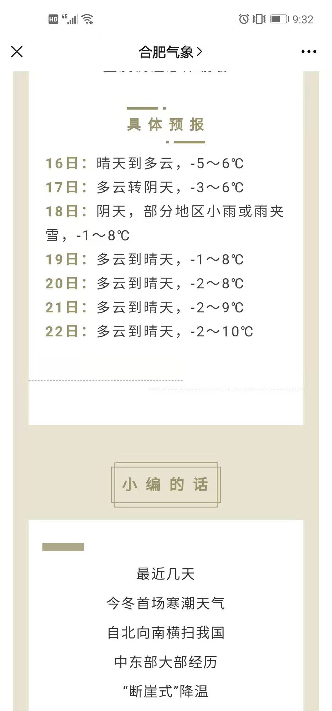

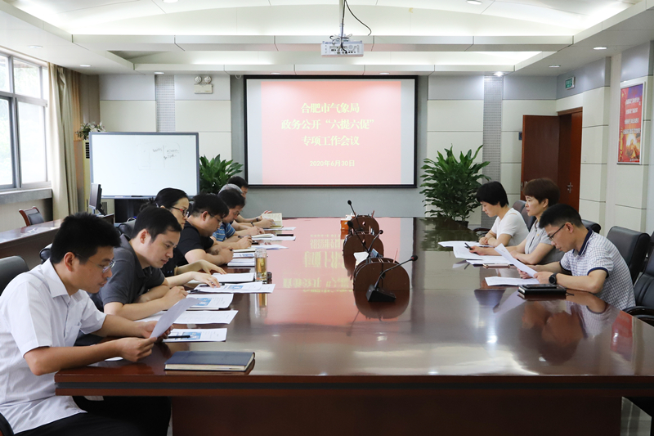
（六）监督保障
6月15日，成立“六提六促”专项行动领导小组，全面统筹落实整改工作；6月30日，根据整改情况，召开政务公开“六提六促”专项工作会，对市局政务信息公开目录任务分解进行了责任分工，安排专人认真落实；7月8日，再次召开市气象局政务公开会议，进一步落实2020年下半年政务公开工作。


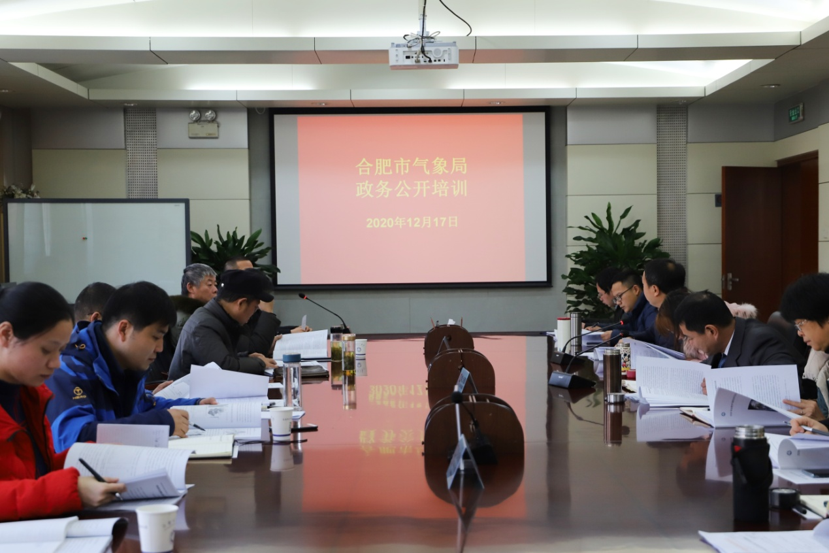
12月17日，在市局三楼会议室举行全市政务公开人员培训会，各县市局就《合肥市气象局政务公开对口检查情况通报》整改情况进行了汇报，市局政务公开办对2020年政务公开日常考评内容、2020年政务公开网上考评内容开展了解读，分管负责人对全市政务公开工作提出了要求：切实加强领导，落实专人负责，确保工作常态化开展。
二、主动公开政府信息情况
第二十条第（一）项
信息内容 | 本年新  制作数量 | 本年新  公开数量 |  | 对外公开总数量
规章 | 0 | 0 |  | 0
规范性文件 | 1 | 1 |  | 2
第二十条第（五）项
信息内容 | 上一年项目数量 | 本年增/减 |  | 处理决定数量
行政许可 | 7 |  | 0 | 51
其他对外管理服务事项 | 0 |  | 0 | 0
第二十条第（六）项
信息内容 | 上一年项目数量 | 本年增/减 |  | 处理决定数量
行政处罚 | 20 |  | 0 | 0
行政强制 | 1 |  | 0 | 0
第二十条第（八）项
信息内容 | 上一年项目数量 |  | 本年增/减
行政事业性收费 | 0 |  | 0
第二十条第（九）项
信息内容 | 采购项目数量 |  | 采购总金额（万元）
政府集中采购 | 2 |  | 231.7

三、收到和处理政府信息公开申请情况
（本列数据的勾稽关系为：第一项加第二项之和，等于第三项加第四项之和） |  |  | 申请人情况
 |  |  | 自然人 | 法人或其他组织 |  |  |  |  | 总计
 |  |  | 自然人 | 商业企业 | 科研机构 | 社会公益组织 | 法律服务机构 | 其他 | 总计
一、本年新收政府信息公开申请数量 |  |  | 2 | 0 | 0 | 0 | 0 | 0 | 2
二、上年结转政府信息公开申请数量 |  |  | 0 | 0 | 0 | 0 | 0 | 0 | 0
三、本年度办理结果 | （一）予以公开 |  | 0 | 0 | 0 | 0 | 0 | 0 | 0
三、本年度办理结果 | （二）部分公开（区分处理的，只计这一情形，不计其他情形） |  | 0 | 0 | 0 | 0 | 0 | 0 | 0
三、本年度办理结果 | （三）不予公开 | 0 | 0 | 0 | 0 | 0 | 0 | 0 | 0
三、本年度办理结果 | （三）不予公开 | 0 | 0 | 0 | 0 | 0 | 0 | 0 | 0
三、本年度办理结果 | （三）不予公开 | 0 | 0 | 0 | 0 | 0 | 0 | 0 | 0
三、本年度办理结果 | （三）不予公开 | 0 | 0 | 0 | 0 | 0 | 0 | 0 | 0
三、本年度办理结果 | （三）不予公开 | 0 | 0 | 0 | 0 | 0 | 0 | 0 | 0
三、本年度办理结果 | （三）不予公开 | 6.属于四类过程性信息 | 0 | 0 | 0 | 0 | 0 | 0 | 0
三、本年度办理结果 | （三）不予公开 | 7.属于行政执法案卷 | 0 | 0 | 0 | 0 | 0 | 0 | 0
三、本年度办理结果 | （三）不予公开 | 8.属于行政查询事项 | 0 | 0 | 0 | 0 | 0 | 0 | 0
三、本年度办理结果 | （四）无法提供 | 1.本机关不掌握相关政府信息 | 1 | 0 | 0 | 0 | 0 | 0 | 1
三、本年度办理结果 | （四）无法提供 | 2.没有现成信息需要另行制作 | 0 | 0 | 0 | 0 | 0 | 0 | 0
三、本年度办理结果 | （四）无法提供 | 3.补正后申请内容仍不明确 | 0 | 0 | 0 | 0 | 0 | 0 | 0
三、本年度办理结果 | （五）不予处理 | 1.信访举报投诉类申请 | 0 | 0 | 0 | 0 | 0 | 0 | 0
三、本年度办理结果 | （五）不予处理 | 2.重复申请 | 1 | 0 | 0 | 0 | 0 | 0 | 1
三、本年度办理结果 | （五）不予处理 | 3.要求提供公开出版物 | 0 | 0 | 0 | 0 | 0 | 0 | 0
三、本年度办理结果 | （五）不予处理 | 4.无正当理由大量反复申请 | 0 | 0 | 0 | 0 | 0 | 0 | 0
三、本年度办理结果 | （五）不予处理 | 5.要求行政机关确认或重新出具已获取信息 | 0 | 0 | 0 | 0 | 0 | 0 | 0
三、本年度办理结果 | （六）其他处理 |  | 0 | 0 | 0 | 0 | 0 | 0 | 0
三、本年度办理结果 | （七）总计 |  | 2 | 0 | 0 | 0 | 0 | 0 | 2
四、结转下年度继续办理 |  |  | 0 | 0 | 0 | 0 | 0 | 0 | 0

四、政府信息公开行政复议、行政诉讼情况

行政复议 |  |  |  |  | 行政诉讼
结果维持 | 结果纠正 | 其他结果 | 尚未审结 | 总计 | 未经复议直接起诉 |  |  |  |  | 复议后起诉
 |  |  |  |  | 结果维持 | 结果纠正 | 其他结果 | 尚未审结 | 总计 | 结果维持 | 结果纠正 | 其他结果 | 尚未审结 | 总计
0 | 0 | 0 | 0 | 0 | 0 | 0 | 0 | 0 | 0 | 0 | 0 | 0 | 0 | 0

五、存在的主要问题及改进情况
（一）疫情防控信息主动公开不充分，主动回应不积极。
改进情况：扎实做好新冠肺炎疫情常态化信息公开，积极宣传防控知识，多形式、多渠道公开统筹疫情防控和经济社会发展，有序推进复工复产方面的相关内容。
（二）政策解读形式单一，缺少专家解读、领导解读。
改进情况：采用图片图表、音频视频、卡通动漫等群众喜闻乐见的展现形式，通过专家解读、领导解读等方式解读部门关于政策文件出台的背景、依据、核心内容、主要条款等。
后期，我局将按照政务公开办要求，不断创新公开形式和内容，对标对表各项考核要求，落实政务公开的各项指标和任务，学习先进单位经验，提高政务公开工作质量和效率。
六、其他需要报告的事项
合肥市气象局无其他需要报告的事项。

